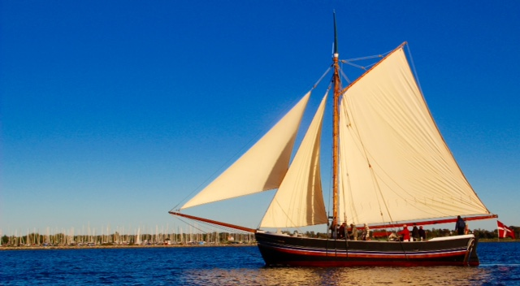

Jagten Nordstjernens Venner
REFERAT
af
Bestyrelsesmøde tirsdag den 4. marts 2020 kl. 19.00 – 21.00
Hos Arne, Fyensgade 67, 3. i Fredericia.
Deltagere:
Asbjørn Bruun Kristensen | ABK | Valgt 2018 | X
Poul Erik Christensen | PEC | Valgt 2018 | Ikke mødt
Peter Lausen | PL | Valgt 2017 | Ikke mødt
Ledigt mandat efter Jan Trolle | JT | Valgt 2018 | -
Curt Hoé | CH | Valgt 2017 | X
Arne Bech | AB | Valgt 2018 | X
Per Kolberg | PK | Valgt 2017 | X
Annette Hansen | AH | Suppleant | X
Sven Jensen | SJ | Suppleant | Ikke mødt
John Engelbrecht | JE | Observatør | -
Pia Fauerby | PF | Observatør | -
Karen Vesterholm | KV | Bilagskontrollant | -
Allan W Bæk | AWB | Bilagskontrollant suppleant | -

Dagsorden:
Tema | Beslutning | Ansvarlig
Sidste mødes referat fra den 10. decembr 2020.  Vedlagt. | Godkendt.  Vi savnede nogle stykker – men der er sikkert gode grunde til fraværet. Det ville dog være rart, at man huskede at melde afbud, både af hensyn til mødet som helhed og især af hensyn til bespisning. | PK
Generalforsamling 2020. | Der er p.t. ikke ret mange tilmeldt til spisning. Der må meget gerne gøres lidt reklame for arrangementet. Vi fik aftalt, hvem der ”optræder” med hvad til generalforsamlingen. | PK
Davider | Vi har et tilbud fra Chris på kr. 26.800,- Igangsætning via driften eller afvente mulig sponsering?? Aftalt, at vi afventer mulig sponsering. PK giver besked til Allan Bæk i Fonden. | PK
Medlemsoversigt. | Status. Der er ved at være styr på medlemslisten og kontingentindbetaling. | PK
Sikkerhed ombord. | Status. Vi drøftede forskellige forslag fra CH. Aftalt at CH laver en beskrivelse af nogle af sikkerheds-tiltagene og gerne indeholdende økonomiske overslag. | CH/ABK
”Curts reparationsliste”. | Udsendt den 25.2. via mail. Kort gennemgået og ajourført. | CH
Kontingentopkrævning 2019.  Status økonomi. | Status.  I f.t. kontingent udsendes en ”husker” til de der ikke har fået betalt endnu. PK ansvarlig.  Vi har en bogholder, Jane Olesen – men vi bør også udpege en kasserer af bestyrelsens midte.  AH stillede sig til rådighed som kasserer. Vi skal dog have aftalt med Jane, hvordan vi håndterer opgaverne på området. PK ansvarlig. | PK
Visitkort | Status. Afventer reaktion fra PLs kontakt. | PK/PL
Hjemmesiden - Facebook. | Status. Ingen bemærkninger. | PK
Info Fonden. | Ikke behandlet. | PEC
Kalenderen. | Der blev aftalt beddingsarbejdet. Der skal reklame-res på generalforsamlingen. Det samme gælder afmontering af vinteroverdækning, dagen efter generalforsamlingen. Der satses på monteringen af riggen den 30. marts kl. 09.00 (afhængig af vejr og vind).
Nyhedsbrev – emner. | Intet ”nyt”. | PK
Næste møde – ”kagemand”. | I forbindelse med generalforsamlingen aftaler vi placering af næste møde.  Mødekalender for resten af året.  Forslag: maj – juli – september – december. | PK
Eventuelt.

Mødeleder og referent: PK

